

Exercises

XIII. Exercise 2.i

Complete the exercise by writing in the time indicated. Read your answers out loud.

Котра година?
1. | 6:00 | ____________________________________________
2. | 11:00 | ____________________________________________
3. | 3:00 | ____________________________________________
4. | 5:00 | ____________________________________________
5. | 2:00 | ____________________________________________
6. | 10:00 | ____________________________________________
7. | 4:00 | ____________________________________________
8. | 9:00 | ____________________________________________
9. | 7:00 | ____________________________________________
10. | 12:00 | ____________________________________________
11. | 1:00 | ____________________________________________
12. | 8:00 | ____________________________________________

XIII. Exercise 2.ii

Write the phrase which answers the question ‘О котрій годині?’ in the space provided under each clock.

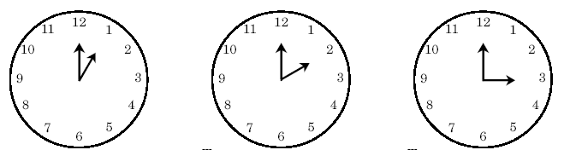
1. __________________ | 2. __________________ | 3. __________________
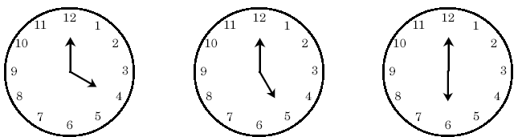
4. __________________ | 5. __________________ | 6. __________________
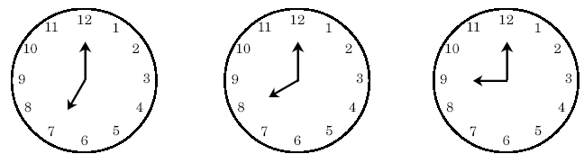
7. __________________ | 8. __________________ | 9. __________________

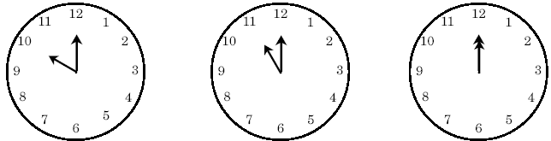
10. _________________ | 11. _________________ | 12. _________________

XIII. Exercise 2.iii

Study the example provided and complete the exercise.

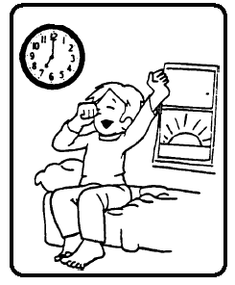 | 1. Уже сьома година.  Час уставати!

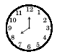 | 2. _________________ | 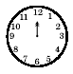 | 6. _________________
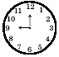 | 3. _________________ | 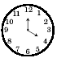 | 7. _________________
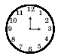 | 4. _________________ | 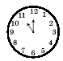 | 8. _________________
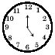 | 5. _________________ | 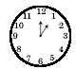 | 9. _________________

XIII. Exercise 2.iv

Match the items on the left with the statements on the right. Use the place setting illustration given above to guide your responses.

Question: What is the Case of the noun стіл (table) in the phrase ‘на столі’?
______________ Case _______________ відмінок

- Склянка _____ на столі.
- Тарілка _____ не на столі.
- Серветка _____ на столі.
- Ніж _____ на столі.
- Баняк _____ не на столі.
- Збаночок _____ на столі.
- Виделка _____ на столі.
- Підставка _____ на столі.
- Ложечка _____ не на столі.
- Збанок _____ на столі.
- Миска _____ на столі.
- Горнятко _____ на столі.
- Ложка _____ на столі.
- Чайник _____ на столі.
- Обрус _____ не на столі.
- Посуд* _____ на столі.

* this is a collective noun

III. Exercise 2.v

Circle the nouns that do not belong in each row. Use your dictionary if you are unsure of the meanings.

1. | спальня | вітальня | їдальня | стіл
2. | крісло | комірка | ліжко | шафа
3. | ложечка | підставка | коридор | ніж
4. | диван | лазничка | вітальня | коридор
5. | холодильник | горнятко | радіо | телевізор
6. | тарілка | виделка | дзеркало | склянка
7. | кухня | спальня | лазничка | ложка
8. | кухня | підставка | диван | ліжко
9. | ліжко | ніж | ложка | тарілка
10. | кухня | їдальня | комірка | коридор

XIII. Exercise 2.vі

Which month is it? Answer the question with a complete sentence.

Який тепер місяць? Тепер квітень.
____________________ ____________________

____________________ ____________________

____________________ ____________________

XIII. Exercise 2.vii

Complete the exercise with the time and correct form of the adjective готовий.

приклад: 1:00, діти – Тепер перша година. Діти готові!

- 3:00, перекуска – _______________________________________
- 12:00, обід – ___________________________________________
- 9:00, завдання – _________________________________________
- 7:00, вечеря – __________________________________________
- 10:00, чай – ____________________________________________
- 11:00, ліжко – ___________________________________________
- 2:00, мама – ____________________________________________
- 8:00, хлопці – ___________________________________________
- 6:00, борщ – ____________________________________________
- 4:00, кухня – ___________________________________________

